论文题目

学 号
姓 名
所在学院
专 业

论文题目
（论文题目不要抄数学建模赛题题目, 而是在此基础上变形，如：
- 基于×××方法的××××××××××, 例：基于TSP方法的碎纸片复原问题
- ××××××××××问题的××××模型, 例：嫦娥三号软着陆的轨道最优控制模型诸如此类.）
目 录
论文题目 1
摘要 3
一、问题的提出 4
1.1问题的重述 4
1.2研究背景 4
二、问题的分析 4
三、模型假设 5
四、符号说明 5
五、建模与求解 5
5.1 问题一的建模与求解 5
5.1.1 数据的预处理（如果是做数据多的题, 一定要写这一块; 不需要的就不做.） 6
5.1.3 模型的求解和分析 6
5.1.4 模型检验或修正 10
5.2 问题二的建模与求解 10
5.2.1 数据的预处理（如果是做数据多的题, 一定要写这一块; 不需要的就不做.） 10
5.2.2 ××××××模型的建立 10
5.2.3 模型的求解和分析 11
5.2.4 模型检验或修正 12
5.3 问题三的建模与求解 12
5.3.1 数据的预处理（如果是做数据多的题, 一定要写这一块; 不需要的就不做.） 12
5.3.2 ××××××模型的建立 12
5.3.3 模型的求解和分析 13
5.3.4 模型检验或修正 13
六、模型的检验/敏感性分析 14
6.1 模型的检验 14
6.2 敏感性分析 14
七、模型的评价与推广 14
7.1 模型的优点 14
7.2 模型的缺点 14
7.3 模型的推广 14
参考文献 14
附录 15

摘要
（开门见山）本文讨论××××××问题, 建立了××××××模型, 用了××××××方法,（求解）, 得到了××××××结果. （如果有简单明确的结论可以交单, 如果有特别过人的成果, 可以夸一句. ）
（针对各个问题分述）针对问题一, 本文利用××××××方法, 建立了×××××模型. 利用×××软件的×××命令, 得到××××××结果（数字说明结果, 不要图、表、公式（如果实在要写公式，尽量简单））. 依此得到××××××结论.
针对问题二, 本文利用××××××方法, 建立了×××××模型. 利用×××软件的×××命令, 得到××××××结果（数字说明结果, 不要图、表、公式（如果实在要写公式, 尽量简单））. 依此得到××××××结论.
针对问题三, 本文利用××××××方法, 建立了×××××模型. 利用×××软件的×××命令, 得到××××××结果（数字说明结果，不要图、表、公式（如果实在要写公式, 尽量简单））. 依此得到××××××结论.
（最后总结）我对模型进行模型检验\误差分析\稳定性分析\敏感性分析, 得到×××××结论. 或者写本文模型有什么优缺点, 如何改进. 或者写本文模型可以再那些方面推广, 诸如此类.

关键词：×××××, ×××××, ×××××, ×××××, ×××××
（关键词置于此页最下面一行, 不要3-5个即可, 不要超过6个. 写使用的方法名称, 研究对象的名词. 如：
模糊综合评价, K-mean聚类, 嫦娥三号, 软着陆
不要写软件名, Python、Python之类.）

一、问题的提出

1.1问题的重述
××××××问题就是要解决××××××××××××事情（例如，2016A题）
某系泊系统由钢管、钢桶、重物球、电焊锚链和特制的抗拖移锚组成。其中锚的质量为600kg。圆柱体浮标的底面直径为2m、高为2m、质量为1000kg。锚链为链环，钢管共4 节，每节长度1m，直径为50mm，每节钢管的质量为10kg。装有设备的钢桶上接第4 节钢管，下接电焊锚链。系泊系统的设计问题就是确定锚链的型号、长度和重物球的质量，使得浮标的吃水深度和游动区域及钢桶的倾斜角度尽可能小。本文将要解决以下几个问题：
问题一 （将论文题目的问题一摘抄过来即可）
问题二 （将论文题目的问题二摘抄过来即可）
问题三 （将论文题目的问题三摘抄过来即可）
××××××

1.2研究背景
(1)研究意义
结合题目和资料, 交代一下研究问题的重要性\研究意义.（字数不要太多，200-400左右.）
(2)参考文献综述
结合参考文献, 说明本文问题是什么时候在哪里提出的, 现阶段又有哪些人做了哪些方面的研究. （字数也不要太多, 200-500左右）如：对于警察治安管理服务点、公共自行车停放场所、公交车站等场所布局安排和调度问题, 已经得到许多专家学者的关注研究. 求解车辆路径调度问题的精确算法有动态规划法、分支定界法. 由于精确算法只能求解一些小规模问题, 人们开始寻求并非尽善尽美的所谓启发式算法^{[1]}, 以求处理各种实际问题. 上世纪70、80年代是启发式方法的全胜时期, 但由于绝大多数启发式方法都是按照某种确定性的收缩规则来进行的, 想要改进所得解的可能性几乎是零. 80年代后其他学科的新一代优化算法相继出现, 比如禁忌搜索算法(Tabu Search, 简称TS), 源自生物学的遗传算法(Genetic Algorithms, 简称GA), 人工神经网络算法(Artificial Neural Networks, 简称ANNs)以及近几年来问世的蚁群算法(Ants Colony Algorithm, 简称ACA)等^{[2]}. 林阳斌^{[3]}基于图论的知识, 综合模糊数学和贪心算法给出了110警车分配区域巡逻问题的求解方法. 其中不少学者的研究方法对于本问题都适用, 可以借鉴过来解决本问题.

二、问题的分析
对本文提出的××××问题，我逐一做如下分析：
问题一的分析：分析一下解决问题一需要注意什么, 做怎样的模型假设, 什么理由. 大致说明问题用一什么方法求解.
问题二的分析：分析一下解决问题二需要注意什么, 做怎样的模型假设, 什么理由. 交代一下问题二和问题一有什么联系. 大致说明问题二用什么方法求解.
问题二的分析：分析一下解决问题三需要注意什么, 做怎样的模型假设, 什么理由. 交代一下模型三和前面模型有什么联系. 大致说明问题三用什么方法求解.
（注意：问题分析主要起承上启下的作用. 不要写太冗长.）

三、模型假设
根据本文提出的问题和以上的问题分析，我做了如下模型假设：
1. ××××××××
2. ××××××××
3. ××××××××
×××

四、符号说明
本文常用符号见下表, 其它符号见文中说明.
符号 | 符号说明 | 单位

五、建模与求解
简单陈述主要内容, 比如
这里将通过数学建模，讨论\解决本文所提出的X个问题。共分为X个小节。
或者
在这里，讨论本文所提出的X个问题解答，对每个问题分别进行数学建模与模型求解。共分为X个小节。

5.1 问题一的建模与求解
简短的概述, 问题一主要要解决什么问题, 建立了××××××模型, 用了什么方法解决. 写出本小节主要内容（比如：本小节主要内容是数据的预处理、××××××模型的建立、模型的求解和分析、模型检验）.

5.1.1 数据的预处理（如果是做数据多的题, 一定要写这一块; 不需要的就不做.）
- 数据的采集
××××××××
- 去噪处理
××××××××
3. 数据的整理（如不全的数据要补全, 有的是要转化数据类型, 等等）
××××××××
5.1.2××××××模型的建立(给模型起个名字, 最好不要叫问题一的模型）
注意, 模型一般是数学公式, 少数情况可以是图形（常用图论求解时会用到）+一个算法（算法要写伪算法或给出流程图）. 但不能是纯文字说明. 下附算法的模板供参考. 在建模的过程，应该有必要的推理、推导、演算等.
模型建立的叙述非常重要, 同学们往往是思路有了, 却怎么也交代不清楚,甚至觉得无话可说. 大家要多看, 多写, 多思考才能写好. 我建模组老师也会尽量做到多给大家修改.
多看: 就是要多看优秀论文, 模仿优秀作品的写法先.
多练: 就是要多做题, 写完整的论文. 练一次, 写作能力就会提高一级.
多想: 就是要想想别人的文章好, 自己的不好, 差距在哪里？别人的文章还能不能改进, 写得更好.
如果是几个模型, 采用格式：
1. ××××××模型
××××××××
2. ××××××模型
××××××××
3. ××××××模型
××××××××

5.1.3 模型的求解和分析
- 计算方法的选取or设计、参数的确定与计算结果
①计算方法的选取or设计
为解问题一××××××模型，主要采用了××××××××算法。比较复杂的程序要写算法或者流程图（但是不要在正文中出现代码，代码一律在附件里）。下面给一个蒙特卡罗法模拟排队论的算法（见表1），和一个神经网络的流程图（见图1）的例子供大家参考：
表11.4中给出了港口船只卸货系统的蒙特卡洛模拟算法。
表1 港口船只卸货系统的蒙特卡洛模拟算法
计算港口船只卸货系统的蒙特卡洛算法：
输入 船只数量n
输出 船只到达时刻c，开始卸货时刻b，卸货结束时刻e，平均等待时长AVEW，空闲百分比PERU
第1步 数据初始化
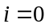，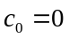，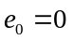，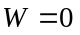，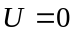
第2步 对i=1,2,…,n, 进行步3~5步
第3步 生成在区间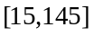上服从均匀分布的随机点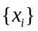和服从参数为65的泊松分布的随机点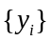
第4步 计算第i艘船只的到达时刻c_{i}，开始卸货时刻b_{i}，卸货结束时刻e_{i}
c_{i}=c_{i-1}+ x_{i} ，b_{i}=max(c_{i}, e_{i-1})，e_{i}=b_{i}+y_{i}
第5步 计算船只的设备空闲时长，总的等待时长
若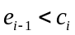，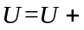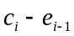
若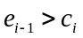，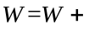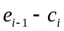
第6步 计算平均等待时长AVEW和空闲百分比PERU
AVEW=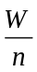，PERU=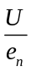
②参数的确定
对所建模型中参数是如何确定的，写出过程和具体的值。例如
确定上述公式(X)-(XX)中的参数见表1-1.
③计算结果
将确定的参数代入模型（公式X），运用×××软件的什么命令, 或自己编写的程序（程序见附录×）, 得到怎样的结果. （结果展示以表格和图为好），例如：

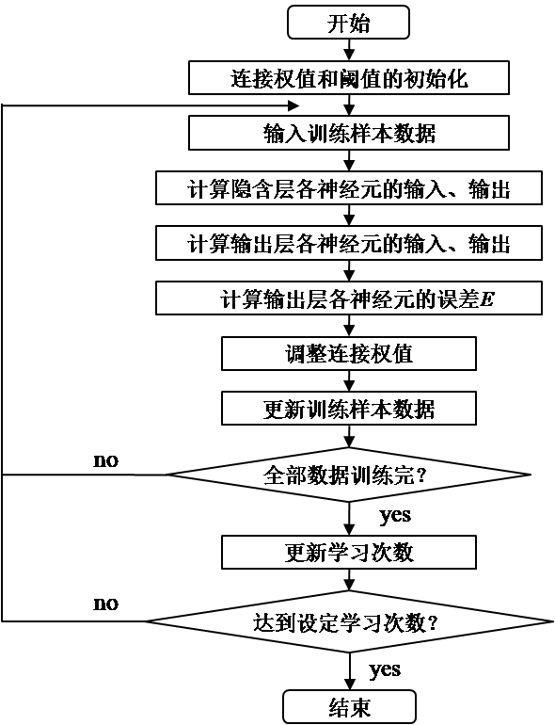
图1 BP神经网络的工作流程图
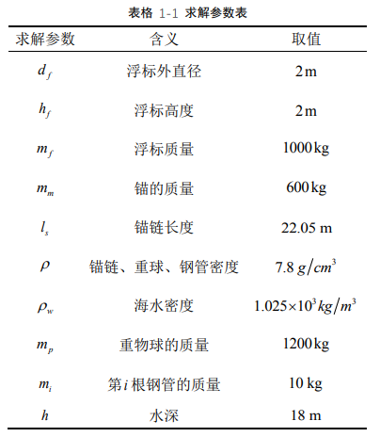
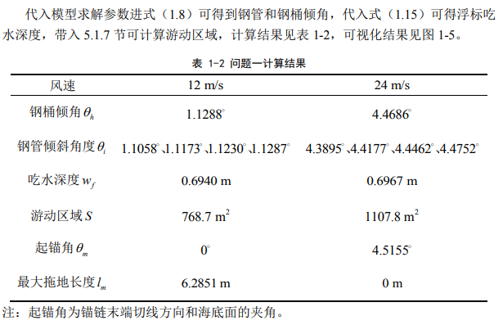

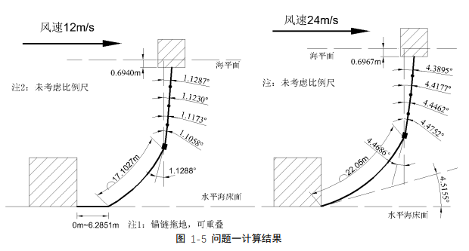

- 结果分析
从图×或表×可以看出：×××××××××××××××（单调性，极值，最值，拐点）. 结论是什么（定性结果：变好、变坏，增加、减少）.
- 问题一的回答
利用计算结果，逐一回答问题一提出的每一个问题。对随时间变换的量，建议给出时间变换曲线图。

5.1.4 模型检验或修正
说明假设合理性，说明在前文的假设下结果的正确性（合理性）, 诸如此类.可以通过对误差进行分析（如，做仿真模拟）, 提出修改假设和对模型的修正。

5.2 问题二的建模与求解
简短的概述, 问题一主要要解决什么问题, 建立了××××××模型, 用了什么方法解决. 写出本小节主要内容（比如：本小节主要内容是数据的预处理、××××××模型的建立、模型的求解和分析、模型检验）.

5.2.1 数据的预处理（如果是做数据多的题, 一定要写这一块; 不需要的就不做.）
1. 数据的采集
××××××××
2. 去噪处理
××××××××
3. 数据的整理（如不全的数据要补全, 有的是要转化数据类型, 等等）
××××××××

5.2.2 ××××××模型的建立
这一目给大家介绍编辑文字的注意事项：
1. 中文用宋体, 正体, 小四号, 见图2. 数字和英文用Times new Roman. 变量, 函数, 公式一律用公式编辑器（Mathtype）编写（公式编辑器的默认小四号中文对应英文变量为Times new Roman, 斜体, 12.5号）. 实际上, 数字最好也用公式编辑器, 整体效果会比较好.
如果在公式中要强调某个变量是向量或矩阵, 则要用Times new Roman, 粗体+斜体, 12.5号.

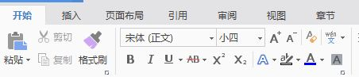
图2 文本中文字体型号的设置
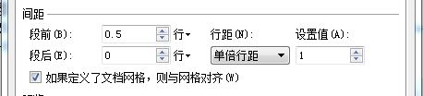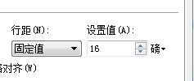
图3 文本行距的设置
2. 行距用单倍行距. 或控制在固定值16, 和单倍行距效果相似, 见图3.
- 段落间有间距比较好看. 建议段前0.5倍行距, 见图3.
- 公式编辑器的调用：
插入→对象→MathType→确定（见图4）
（MathType可以从网上下载安装）
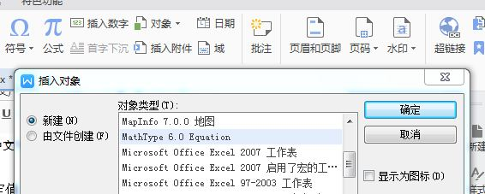
图4 公式编辑器的调用
也可以直接将word文档里现有的公式编辑器编写的公式, 如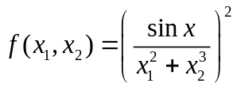, 复制, 粘贴到需要的位置, 再双击打开, 编写.
注意公式一般有两种：隐式和显式. 隐式一般比较短小, 写在文字中间即可.显式是比较大或者要重点强调的公式, 要单独一行居中. 后面需要用到的公式还要编号. 如：
相邻节点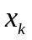和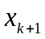之间满足关系式：
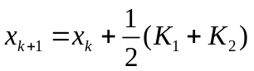 （1）
其中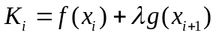, 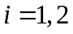.

5.2.3 模型的求解和分析
1.参数的确定与模型求解
通过xx方法，确定公式(X)-(XX)中的参数. 运用×××软件的什么命令, 或自己编写的程序（程序见附录×）, 得到怎样的结果. 结果展示除数据公式外也可利用图或表.
2. 结果分析
从图×或表×可以看出：×××××××××××××××. 结论是什么.
从图×或表×可以看出：×××××××××××××××（单调性，极值，最值，拐点）. 结论是什么（定性结果：变好、变坏，增加、减少）.
3. 问题二的回答
利用计算结果，逐一回答问题二提出的每一个问题。对随时间变换的量，建议给出时间变换曲线图。

5.2.4 模型检验或修正
说明假设合理性，说明在前文的假设下结果的正确性（合理性）, 诸如此类.可以通过对误差进行分析（如，做仿真模拟）, 提出修改假设和对模型的修正。

5.3 问题三的建模与求解
简短的概述, 问题一主要要解决什么问题, 建立了××××××模型, 用了什么方法解决. 写出本小节主要内容（比如：本小节主要内容是数据的预处理、××××××模型的建立、模型的求解和分析、误差分析）.

5.3.1 数据的预处理（如果是做数据多的题, 一定要写这一块; 不需要的就不做.）
1. 数据的采集
××××××××
2. 去噪处理
××××××××
3. 数据的整理（如不全的数据要补全, 有的是要转化数据类型, 等等）
××××××××

5.3.2 ××××××模型的建立
这一小结给大家介绍图、表的使用：
- 图要编号, 起名. 图号和图名一般写在图的下方. 图片和图名全部居中. 图片不要太大, 能看清即可.
Python中绘制的图片最好不要直接截图, 而是另存为JPG格式再插入, 见图5.
自己绘制图形可以利用画板、几何画板等工具, Python也可以手绘简单图形. 要注意的是图片中的变量公式最好也使用Times new Roman字体.

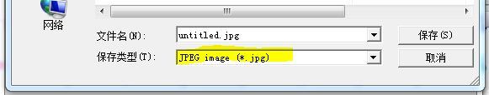
图5 Python图片另存为jpg
- 表要编号, 起名. 表号和表名一般写在表的上方. 表和表名全部居中. 注意全表应在一面中. 现在国际上比较流行的是三线表（见表2）. 表中数据不要太多（建议不超过10行）, 如果数据太多的大表，放在附录中，文中注明“见附录×”.
表2 表格绘制示例
栏目一 | 栏目二 | 栏目三 | 栏目四
对象1 | 数据1
对象2 | 数据2
对象3 | 数据2

5.3.3 模型的求解和分析
1. 参数的确定与模型求解
通过xx方法，确定公式(X)-(XX)中的参数。运用×××软件的什么命令, 或自己编写的程序（程序见附录×）, 得到怎样的结果. 结果展示除数据公式外也可利用图或表.

2. 结果分析
从图×或表×可以看出：×××××××××××××××. 结论是什么.
3. 问题三的回答
利用计算结果，逐一回答问题三提出的每一个问题。对随时间变换的量，建议给出时间变换曲线图。

5.3.4 模型检验或修正
说明假设合理性，说明在前文的假设下结果的正确性（合理性）, 诸如此类.可以通过对误差进行分析（如，做仿真模拟）, 提出修改假设和对模型的修正。

六、模型的检验/敏感性分析

6.1 模型的检验
应进行模型检验。例如：对题目所给的数据加随机误差，考察模型的稳定性；考察重要参数对结果的影响等。

6.2 敏感性分析
可通过误差分析，找出敏感因子，&/or作全局敏感性分析（比如采用Sobol法）

七、模型的评价与推广

7.1 模型的优点
针对问题1 ××××××××××××
针对问题2 ××××××××××××
针对问题3 ××××××××××××

7.2 模型的缺点
针对问题1 ××××××××××××
针对问题2 ××××××××××××
针对问题3 ××××××××××××

7.3 模型的推广
××××××××××××

参考文献
格式：
（1）著作，即书
[序号] 作者, 书名[M]. 出版地：出版社, 出版时间.
（2）期刊文献
[序号] 作者, 论文名[J]. 杂志名, 年, 卷(期)：起止页码.
（3）硕博论文
[序号] 作者, 论文题目[D]. 毕业学校, 出版时间.
（4）网址
[序号] 作者, 主题名, 网址, 上传时间（年月日时分）.

例如：
[1] 刘满凤等, 运筹学[M]. 北京：清华大学出版社，2019.
[2] 单永正, 段广仁, 张烽, 月球精确定点软着陆轨道设计及初始点选取[J]. 宇航学报, 2019, 6: 2099-2104.
[3]卢琳珍. 多层热防护服装的热传递模型及参数最优决定[D]. 浙江理工大学, 2023.
[4] 花农11号，新增交巡警平台设哪儿？等你来说！
http://bbs.cqnews.net/thread-1416774-1-1.html, 2021.9.10.

附录
- 附录清单
附录一：月球坐标系定义
附录二：读取高程图的Python 程序
附录三：求解问题一的Python 程序
附录四：求解问题二的Python 程序
附录五：求解问题三的Python 程序
- 附录内容
附录一 月球坐标系定义
××××××××××××××
附录二：读取高程图的Python 程序
××××××××××××××
附录三：求解问题一的Python 程序
××××××××××××××
附录四：求解问题二的Python 程序
××××××××××××××
附录五：求解问题三的Python 程序
××××××××××××××
附注：
1. 本模板限内部使用, 严禁外传.
2. 蓝色部分是注释和强调, 写论文时要去掉.
3. 黑色部分加粗的标题需保留并在此基础上修改, 其他地方根据论文需要改写.
4. 本文的逗号’,’, 句号’.’使用的是英文标点, 即

每个逗句号后面要空半格.

